青岛理工大学

毕 业 设 计（论 文）

**题目：**基于SSM的企业公务用车管理系统的设计与实现

**院 别：** 信息与控制工程学院

**专业班级：** 软件工程164班

**学生姓名：** 周歆怡

**学 号：** 201607340

**指导教师：** 胡克勇

2020 年 月 日

摘 要

随着社会的进步、计算机技术的飞速发展，用计算机实现企业公务用车的管理势在必行。对于大中型企业来说，利用计算机支持企业高效率完成车辆管理的日常事务，是适应现代企业制度要求、推动企业劳动人事管理走向科学化、规范化的必要条件。而企业用车管理是一项琐碎、复杂而又十分细致的工作，每月每天需要用车的量很大，但买车加上养护车又耗费金钱，如果派人租车，每月须进行各种用车记录，这就会耗费工作人员大量的时间和精力。

通过计算机进行用车管理，不仅能够保证用车准确无误、快速输出，而且还可以利用计算机对有关车和人的各种信息进行统计，服务于用车部门其他方面的核算和订单处理，同时它具有着人工管理所无法比拟的优点。例如:检索迅速、查找方便、可靠性高、存储量大、保密性好、寿命长、成本低等。这些优点能够极大地提高管理车辆的效率,也是企业的科学化、正规化管理,与世界接轨的重要条件。所以企业公务用车管理系统应运而生，成为利用计算机实现企业用车管理的基本。

关键词：企业公务用车，信息管理，计算机

ABSTRACT

With the progress of society and the rapid development of computer technology, it is imperative to realize the management of enterprise official car by computer. For large and medium-sized enterprises, the use of computers to support enterprises to efficiently complete the daily business of vehicle management is a necessary condition to meet the requirements of modern enterprise system and promote the enterprise labor and personnel management towards scientific and standardized. The enterprise car management is a trivial, complex and very detailed work, a large amount of car every day every month, but the car and car maintenance costs money, if sent to rent a car, all kinds of car records every month, it will consume a lot of staff time and energy.

The car management by computer can not only ensure the accurate and fast output of the car, but also can use the computer to carry out statistics on all kinds of information about the car and people, and serve other aspects of the car department accounting and order processing, at the same time, it has the advantages of manual management can not be compared. For example: retrieval quickly, easy to find, high reliability, large storage capacity, good confidentiality, long life, low cost. These advantages can greatly improve the efficiency of vehicle management, but also the scientific, standardized management of enterprises, with the world's important conditions. Therefore, the enterprise official vehicle management system arises at the historic moment and becomes the basic of using computer to realize enterprise vehicle management.

KEY WORDS: official vehicle，information management, computer

目录

前言……………………………………………………………………… 2

第1章 SSM框架…………………………………………………………………  3

2.1 总体框图...........................................................................................................................3

2.2  系统的各功能模块...............................................................................................................3

2.3  中央处理系统...................................................................................................................5     2.3.1  单片机选型………………………………………………………5

前 言

伴随着中国经济的高速发展,汽车逐渐成为现在主要的交通工具之一。由于官方车辆与人员的不断增加,公务车辆的管理问题也不断出现,因此对司机的管理、对车辆的管理、对订单的管理诸如此类的管理系统应运而生。公司一味购买车辆不仅成本较高，而且也不能满足实际的运输成本,无形之中增加了单位压力。如何有效和迅速响应公务车辆管理需求,解决现有问题是现阶段所面临的主要问题。公务用车管理系统的主要目的就是使车辆管理具有制度性的合理化和规模化,使得公务车辆的效益最优化,大幅度的节约成本。

在此背景下,课题研究基于SSM架构的企业车辆管理信息系统,目的是设计和实现一款功能完备,界面简洁整齐易上手;具备一定的健壮性,易维护的企业公务用车管理系统,较好地满足现在企业对于用车的各项业务需求。

企业公务用车管理系统的总体设计将从功能设计、结构设计和数据库设计这三个方面来完成。功能实现部分的主要包括对功能需求中各个模块进行详细的设计与分析。本论文研究的公务用车管理系统采用B/S模式,在实际工作过程中应用IDEA开发平台进行设计和开发。以前台页面及后台管理数据设计为重点进行深入研究和探讨,满足实际应用对象的开发需求。系统使用Navicat for MySQL数据库作为数据存储和提取的平台,并对各个数据表的详细信息进行了说明。本系统建成后将为单位提供电子化,信息化以及精细化的支持,不仅降低了公务车辆管理成本,也提升了政务管理效率,使管理工作变得更加方便快捷。系统主要采用MVC三层架构模式。

车辆系统主要的用途是对企业、单位的用车情况进行合理化管理，包括司机信息（姓名、车牌号、昵称、信用积分、年龄等）、车辆信息（名称、车牌号、颜色、品牌、类型、车型等）、订单管理、账号管理、投诉管理等模块。

本文主要记录了车辆管理系统的各个功能模块，涵盖了系统需求分析，总体设计，阐述了在系统开发前的分析工作、系统的整体设计以及数据库设计，还包括系统的详细设计思路与制作过程，对整个项目的过程和感悟进行总结，并对项目未来的开发做出展望。

第1章SSM框架

系统采用MVC软件架构模式[1]，可将页面显示、业务逻辑和数据库访问今次那个分离，是目前很成功的软件架构模式。为了提高应用程序的开发效率，减少系统的复杂度，因此此系统采用SSM框架[2-4]（Spring MVC、Spring和MyBatis），SSM框架相对于传统的SSH（Struts、Spring和Hibernate）框架耦合度更低，更轻量级，效率更高。SSM框架是标准的MVC，将整个系统划分为表示层、控制层、服务层、数据库访问层4个大层，使用Spring MVC负责请求的转发和视图管理，Spring实现业务对象管理，MyBatis作为数据对象持久化引擎[5],对系统架构进行良好的设计、功能进行合理划分并实现。

1.1Spring框架

Spring框架是一个开源的企业应用开发框架，采用JavaBean[6]来替换复杂的EJB，可以降低企业级开发的复杂性，是一个轻量级的控制反转（IOC）和面向切面（AOP）的容器框架[7]。

1.2 Spring MVC框架

Spring MVC属于SpringFrameWork的后续产品，已经融合在Spring Web Flow里。Spring MVC是Spring框架中用于WEB快速开发的一个模块[8]，分离了控制器、模型对象、分派器以及处理程序对象的角色，这种分离让它们更容易进行定制。

1.3 MyBatis框架

与Hibernate一样，MyBatis是一个基于Java的数据持久层框架[9]。有别于Hibernate的全自动化，MyBatis框架结合了Hibernate和JDBC的优点，使用较灵活，程序员自己写SQL语句，便于优化。

2企业公务用车管理系统分析

2.1系统总体设计

本系统将充分考虑用户的需求, 并结合时下流行的SSM框架，(Spring MVC、Spring、Mybatis) 、JSP动态网页技术等对系统架构进行良好的设计、功能进行合理划分并实现。

如图1系统的总体设计图所示,系统主要涉及到用车公司、司机、超级管理员三个用户，针对每一个用户设计了不同的模块，用车公司注册完毕之后进入系统可以新建公司信息，包括：公司名、邮箱、负责人，提交之后后台管理员可进入公司列表查看，意味有用车意向，司机注册同理。

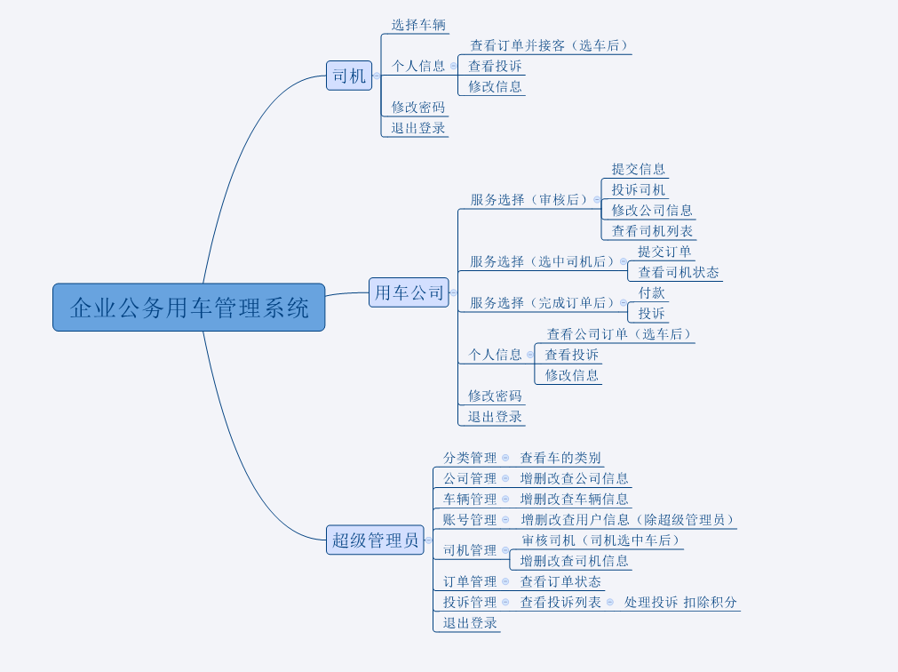

图1系统总体设计图